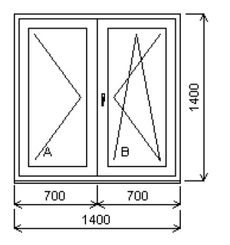Dvojdílné okno s příslušenstvím 3 kusy

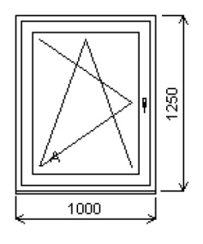 Jednodílné okno s příslušenstvím 1 kus
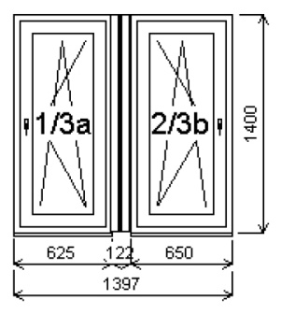 Sestava oken s příslušenstvím 1 kus
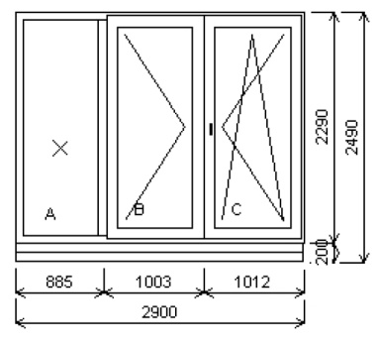Trojdílné balkonové dveře se 2 sloupky + příslušenství 1 kus
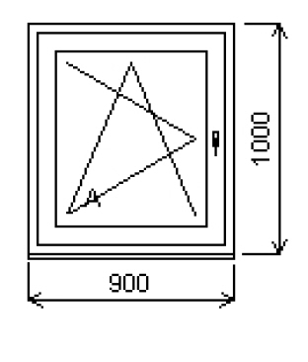 Jednodílné okno + příslušenství 4 kusy
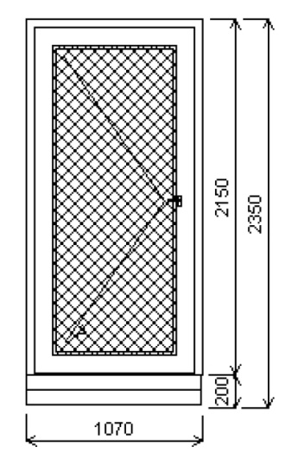 Jednodílné vchodové dveře + příslušenství 1 kus

